NEWSLETTER MARZO 2017
Carissimi amici,
stupendo spettacolo offerto dalle bande musicali “Città di Mozzecane”, “Vincenzo Mela di Isola della Scala”, di San Massimo e dal gruppo di attori di “Improschegge”
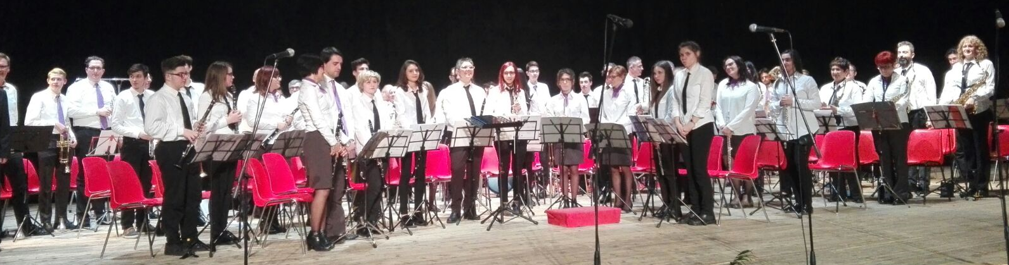
PLAY & PLAY” teatro Camploy mercoledì 22 marzo 2017
È stata una serata speciale con fantastiche musiche da colonne sonore di famosi film e cartoni animati, conditi con esilaranti improvvisazioni teatrali: grazie a tutti!!!

Purtroppo in questo momento la crisi sta colpendo un po’ tutti: la situazione politica in Brasile è cambiata e il Ministero dell’Educazione e della Cultura non sovvenziona più alcun progetto per l’infanzia.

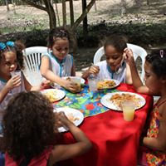 |  | 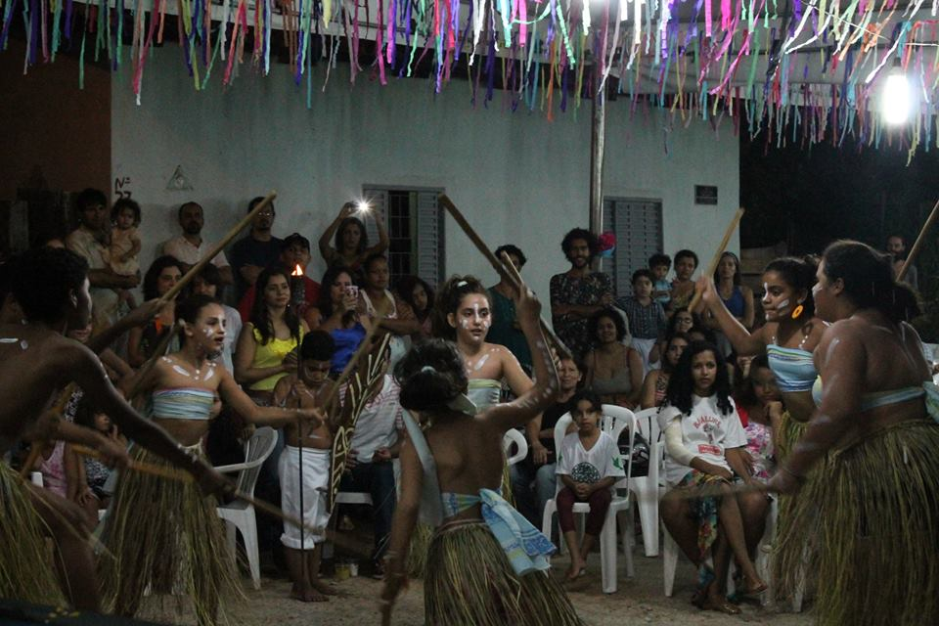

Cerchiamo idee, enti, progetti, concorsi a cui poter partecipare per trovare dei nuovi fondi per continuare a sostenere la Vila con tutte le sue meravigliose iniziative che ogni giorno regalano cibo, istruzione, cultura, divertimento, musica a molti bambini in situazioni disagiate della città di Goias in Brasile.

E’ inoltre sempre prezioso il vostro 5 per mille per Vila Esperança da inserire nella denuncia dei redditi con il codice CF 93088450239: spargete la voce!!!

Grazie a tutti per il vostro prezioso aiuto
A presto!
Gruppo di solidarietà per il Brasile Vila Esperança

